Практическая работа: Компьютерная логика (9A класс)
Тема: Представление логических высказываний разными способами
Цель: Уметь записывать логические выражения в булевой форме, изображать их графически, строить таблицы истинности и реализовывать в Python.
Общие указания: | Теория (полная на Github.com/kachialov/9):
Вам предлагается только 3 задания по теме логики.  Оценивание:  - 1 заданиe. 4 балла  - 2 заданиe. 3 балла  - 3 заданиe. 3 балла  - 4 заданиe (только отдельным ученикам). 4 балла  Ваш ответ должен соответствовать примерам.  Работу загрузить в Теамс задание: „02-IA-1. Kompiuterinė logika“.  Оставить только своё решение и удалите промеры и таблицу (все отмечено комментарием „Удалить перед загрузкой в Teams“)  За неправильное оформление работы, оценка будет снижаться.  Удачи в работе. | 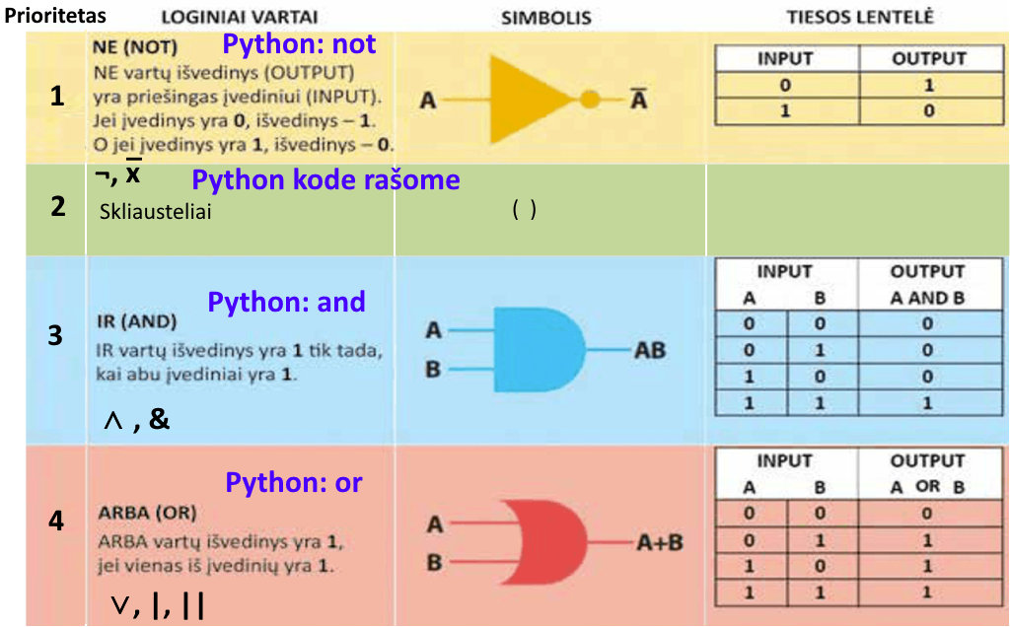

Логические выражения по вариантам:
№ варианта | Логические выражения | № варианта | Логические выражения | № варианта | Логические выражения
1 | 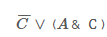  X ∧ (¬X ∨ ¬Y)  Только для задания 4: A&B | 6 | 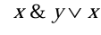  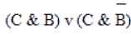  Только для задания 4: not (A & B) | 11 | 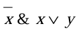  Только для задания 4: X & not Y
2 | A ∨ (A ∧ ¬B)  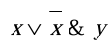  Только для задания 4: A& not B | 7 | 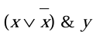  Только для задания 4: not (A | B) | 12 | 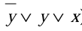  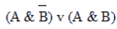  Только для задания 4: X & Y
3 | 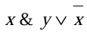  A∨ (¬B ∧ A)  Только для задания 4: not A&B | 8 | 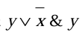  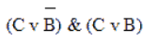  Только для задания 4: not A | not B | 13 | 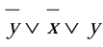  Только для задания 4: not X & not Y
4 | 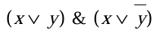  Только для задания 4: A | B | 9 | 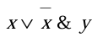  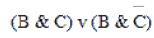  Только для задания 4: not А | 14 | 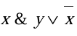  Только для задания 4: not (X & Y)
5 | 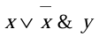  Только для задания 4: not A & not B | 10 | 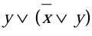  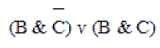  Только для задания 4: not B | 15 | Только для задания 4: not (X | Y)

Задания

Задание 1. Графическое представление логического выражения
С помощью тренажера https://logic.modulo-info.ch/ создать 2 логические схемы для логических выражений своего варианта, сохранить как графический файл (Screenshot).
Номер варианта соответствует номеру по списку.
Пример  для логического выражения: | 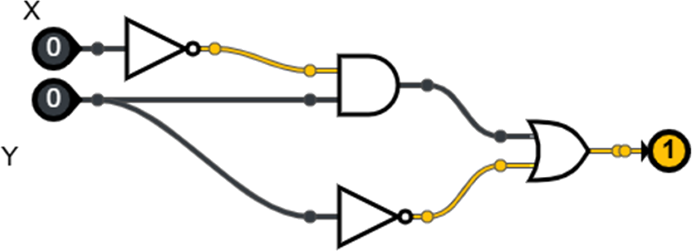
(¬X ∧ Y) ∨ (¬Y)

Ваше логического выражение 1: | Place for Screenshot
Ваше логического выражение 2: | Place for Screenshot

Задание 2. Таблица истинности
Постройте 2 таблицы истинности для выражения (по своему варианту, возьмите таблицу с верным количеством переменных, добавьте/удалите столбики если нужно):
ПРИМЕР. Логическое выражение (как написано в вашем варианте): | (¬X ∧ Y) ∨ (¬Y)
ПРИМЕР. Логическое выражение (расшифровка: NOT, AND, OR): | (NOT X AND Y) OR (NOT Y)

Ваше первое логическое выражение (как написано в вашем варианте):

Ваше первое логическое выражение (расшифровка: NOT, AND, OR):

Таблица истинности:

Ваше второе логическое выражение (как написано в вашем варианте):

Ваше второе логическое выражение (расшифровка: NOT, AND, OR):

Таблица истинности:

Шаблоны:
Переменная 1 | Переменная 2
0 | 0
0 | 1
1 | 0
1 | 1

Переменная 1 | Переменная 2 | Переменная 3
0 | 0 | 0
0 | 0 | 1
0 | 1 | 0
0 | 1 | 1
1 | 0 | 0
1 | 0 | 1
1 | 1 | 0
1 | 1 | 1

Задание 3. Представление выражения в Python
Напишите программу на Python, которая выводит таблицу истинности (только переменные и ответ) для ваших 2-х выражений. Moжно использовать любую программу для работы с Python. Рекомендуется использовать https://www.online-python.com/
Пример  для логического выражения: | Изображение Python кода: | Вывод:
(¬X ∧ Y) ∨ (¬Y) | 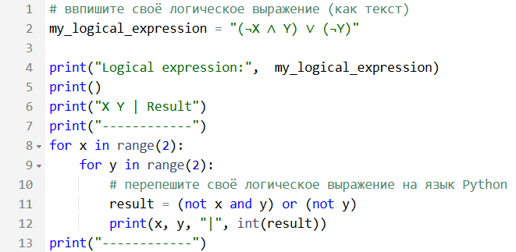 | 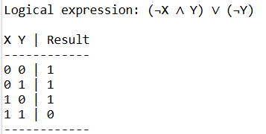

Ваше логического выражение 1: | Изображение Python кода: | Вывод:
 | Place for Screenshot | Place for Screenshot

Ваше логического выражение 2: | Изображение Python кода: | Вывод:
 | Place for Screenshot | Place for Screenshot

Шаблоны:
2 переменных: | # ввпишите своё логическое выражение (как текст)  my_logical_expression = "(¬X ∧ Y) ∨ (¬Y)"  print("Logical expression:", my_logical_expression)  print()  print("X Y | Result")  print("------------")  for x in range(2):  for y in range(2):  # перепешите своё логическое выражение на язык Python  result = (not x and y) or (not y)  print(x, y, "|", int(result))  print("------------")
3 переменных: | # ввпишите своё логическое выражение (как текст)  my_logical_expression = "(¬A ∨ B) ∨ (B ∧ C)"  print("Logical expression:", my_logical_expression)  print()  print("A B C | Result")  print("------------")  for a in range(2):  for b in range(2):  for c in range(2):  # перепешите своё логическое выражение на язык Python  result = (not a or b) or (b and c)  print(a, b, c, "|", int(result))  print("------------")

Задание 4. Круги Эйлера
На основе предложенной логической схемы и двух исходных массивов данных выполните следующие действия:
- Постройте круги Эйлера, отражающие логические отношения между элементами двух массивов.
- Закрасьте соответствующие области кругов Эйлера в текстовом редакторе Word, в соответствии с принадлежностью элементов массивам.
- Заполните круги Эйлера элементами массивов, распределив данные по нужным областям (общие элементы и элементы, принадлежащие только одному из массивов).
- Запишите итоговый массив данных (только целые числа), получившийся в результате логической операции, показанной на схеме.
Данные:
Первый массив: [13, 11, 15, 12, 14]
Второй массив: [17, 14, 18, 15, 16]
В примере используются массивы: [1, 2, 3, 4] и [3, 4, 5, 6]
Пример  для логического выражения: | Круги Эйлера: | Решение и ответ:
not N & M | N  1  2  M  5  6  N and M  3  4 | Цвета на диаграмме:  Пояснение:  Логический элемент AND обозначает, что мы берём пересечение линий.  Ответ:  5, 6
  Синие линии | not N
  Зелёные  линии | M
  Синие и зелёные пересекаются | & (and) - пересечение
Массив N: | N  1  2  M  5  6  N and M  3  4
[1, 2, 3, 4] | N  1  2  M  5  6  N and M  3  4
Массив M: | N  1  2  M  5  6  N and M  3  4
[3, 4, 5, 6] | N  1  2  M  5  6  N and M  3  4
Входит только в массив: N | N  1  2  M  5  6  N and M  3  4
1, 2 | N  1  2  M  5  6  N and M  3  4
Входит только в массив: M | N  1  2  M  5  6  N and M  3  4
5, 6 | N  1  2  M  5  6  N and M  3  4
Входит в оба массива | N  1  2  M  5  6  N and M  3  4
3, 4 | N  1  2  M  5  6  N and M  3  4

Примеры комбинации
Серым цветом показаны элементы, которые входят в итоговый массив.
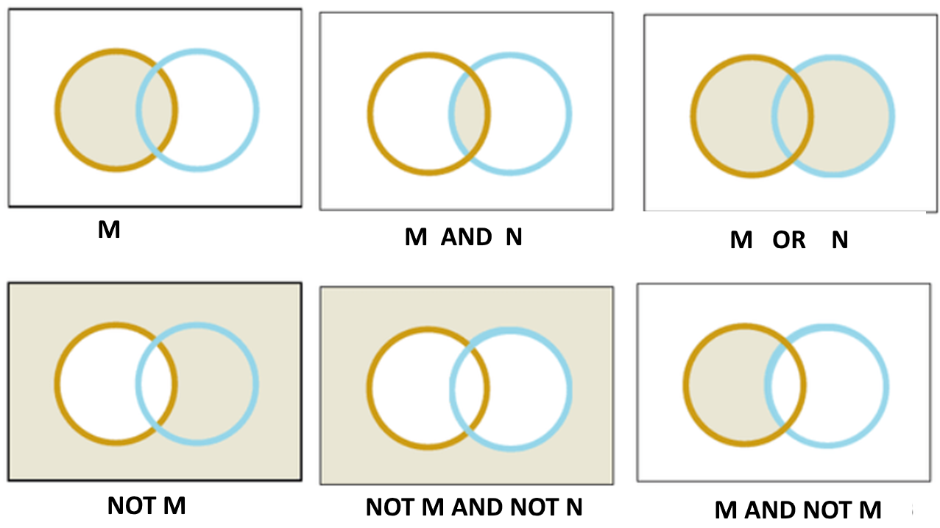

Ваше логического выражение (Только для задания 4) | Круги Эйлера: | Ответ:
 | ?  ?  ? and ? | Цвета на диаграмме:  Пояснение:  Ответ:
Массив ?: | ?  ?  ? and ?
Массив ?: | ?  ?  ? and ?
Входит только в массив: ? | ?  ?  ? and ?
Входит только в массив: ? | ?  ?  ? and ?
Входит в оба массива | ?  ?  ? and ?

